 ΔΕΛΤΙΟ ΤΥΠΟΥ

Π. Μελά 4 - 50 200 – Πτολεμαϊδα
ΑΦΜ : 998054545 ΔΟΥ Πτολ/δας
Τηλ. 2463081232 Φαξ 2463055276
E-mail : kede11@otenet.gr Πτολεμαϊδα 10-09-2012

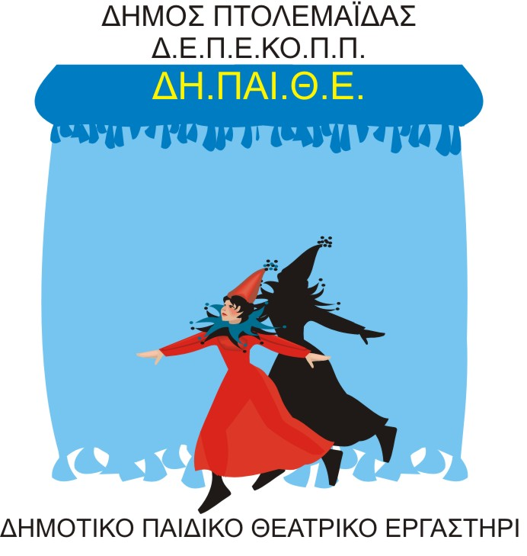

ΕΓΓΡΑΦΕΣ ΣΤΟ ΔΗΜΟΤΙΚΟ ΠΑΙΔΙΚΟ ΘΕΑΤΡΙΚΟ ΕΡΓΑΣΤΗΡΙ

Μετά από τρία χρόνια επιτυχημένης παρουσίας στα πολιτιστικά δρώμενα της Πτολεμαΐδας, το Δημοτικό Παιδικό Θεατρικό Εργαστήρι του Δήμου Εορδαίας ανοίγει τις πόρτες του και σας περιμένει για τέταρτη συνεχόμενη χρονιά.
Με νέες εμπειρίες και καινούργια προγράμματα το ΔΗ.ΠΑΙ.Θ.Ε ευελπιστεί να γίνει ένας πυρήνας πολιτισμού για ολόκληρη την Δυτική Μακεδονία.

Τα μαθήματα ξεκινούν τη Δευτέρα 1 Οκτωβρίου στη Νέα Πτέρυγα του Βαρβούτειου Δημοτικού Ωδείου.
Τα τμήματα θεατρικού παιχνιδιού απευθύνονται σε παιδιά από 3,5 έως 15 χρονών, καθώς και σε ενήλικες.
Υπεύθυνη του Εργαστηρίου είναι η κ. Μάρθα Μαυρίδου, νηπιαγωγός-εμψυχώτρια θεατρικού παιχνιδιού.

Οι εγγραφές πραγματοποιούνται από τη Δευτέρα 10 Σεπτεμβρίου στην Κ.Ε.Δ.Ε, Παύλου Μελά 4 στην Πτολεμαΐδα
Πληροφορίες στα τηλέφωνα 2463081232 και 6977616991

